Kraków, 25 października 2016 r.
INFORMACJA PRASOWA
JESIENNY KIERMASZ W SZPITALU BABIŃSKIEGO W KRAKOWIE

Terapeuci Zajęciowi i Pacjenci Szpitala Specjalistycznego im. dr. Józefa Babińskiego SPZOZ w Krakowie serdecznie zapraszają na JESIENNY KIERMASZ zorganizowany także z myślą o zbliżającym się Świecie Wszystkich Świętych oraz Dniu Zadusznym.

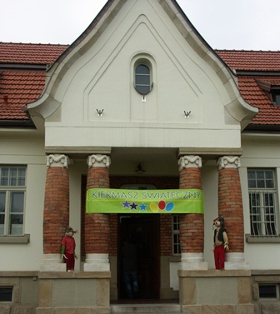

Od środy 26 października do piątku 29 października 2016 roku, w Interdyscyplinarnym Centrum Terapii Zajęciowej dla Pacjentów w budynku XIV,
oferujemy Państwu prace wykonane w Pracowniach Terapii Zajęciowej - między innymi:
wiązanki okolicznościowe,

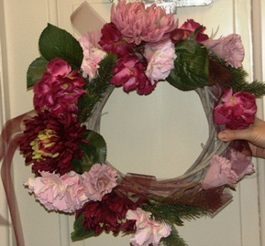

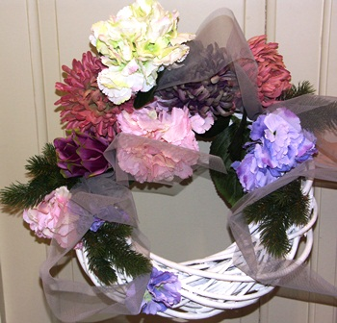

rękodzieło
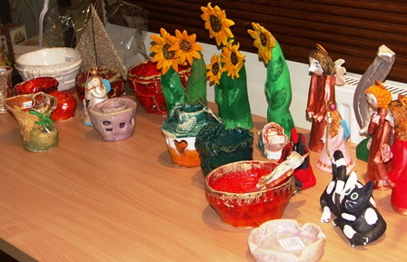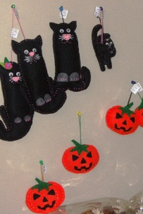
i ciasta z wykorzystaniem darów jesieni.

Maciej Bóbr
Rzecznik Prasowy
Szpitala Specjalistycznego
im. dr. Józefa Babińskiego SPZOZ w Krakowie

